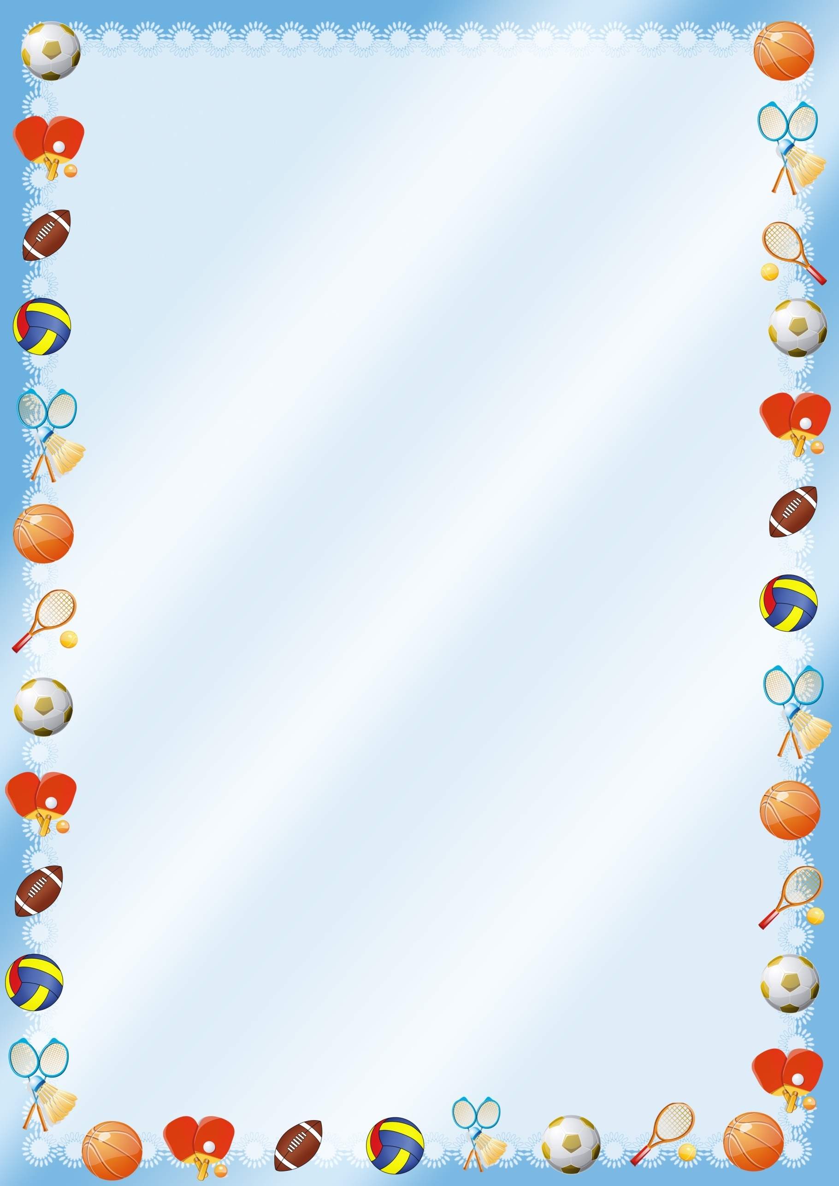
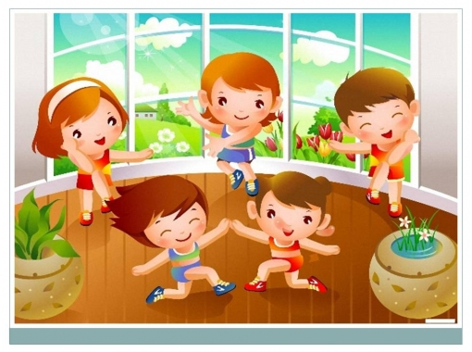
Независимо от пола и возраста все дети испытывают естественную потребность в движении. Часто мы – взрослые ограничиваем свободу передвижений, считая их излишними. Таким образом, мы сами усаживаем детей перед телевизором или компьютером, мало заботясь о правильном физическом развитии. Нельзя запрещать детям бегать, играть, прыгать. Движение – это жизнь, а для детей – это укрепление мышц и правильная осанка.
Заинтересовывая ребенка в занятиях любыми видами спорта, мы помогаем ему адаптироваться к жизни. Участие в командных играх воспитывает чувство ответственности, помогает в общении. И, конечно, нельзя забывать о том, что в выборе вида спорта ребенок должен определиться сам. Немаловажную роль в таком выборе играет состояние здоровья ребенка.

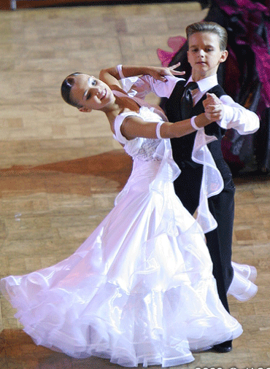

Заниматься танцами полезно как девочкам, так и мальчикам. Эти занятия оказывают благотворное влияние на физическое и психоэмоциональное состояние детского организма.
В спортивных клубах можно выбрать любое направление: рок-н-ролл, вальс, фламенко, латиноамериканские и др. такие занятия совершенствуют координацию, придают движениям гармоничность, пластику. Для мальчиков занятия танцами пригодятся в дальнейшем, если они захотят заняться боевыми искусствами или другими «мужскими» видами спорта.
При занятиях танцами риск получить травму
практически минимален. Тем не менее, занятия должны проходить под руководством инструктора или тренера.
Если нет возможности и времени водить ребенка на занятия, не страшно. Играть с мячом и прыгать на скакалке можно и во дворе. Главное, чтобы жизнь детей проходила в движении.

Плюсы:
• считается практически идеальным видом спорта для детей;
• тренирует дыхательный аппарат;
• активизирует кровообращение, в том числе мозговое;
• развивает мускулатуру спины, конечностей, плечевого пояса;
• стимулирует работу кишечника;
• способствует укреплению иммунной системы;
• гармонизирует нервную систему.
Минусы:
• далеко не идеальное состояние общественных бассейнов. По возможности старайтесь выбирать бассейны, где есть отдельные детские сектора с изолированными раздевалками и «лягушатниками». Для детей предпочтительнее бассейны с морской или озонированной водой.
Полезно:
ослабленным детям, склонным к частым простудам, детям с логопедическими проблемами, в первую очередь, склонным к дисграфии и дислексии, левшам, амбидекстарам, детям с проблемами нервной регуляции: гиперактивным, медлительным, чрезмерно возбудимым.
Противопоказано:
при кожных заболеваниях (нейродермите, мокнущей экземе), при язвенной болезни, при аллергии, особенно на хлор.
Оптимальный возраст:
начинать учить детей плавать можно практически с рождения. Но в группы спортивного плавания, где дети занимаются без родителей, под руководством тренеров, редко набирают раньше 4-х лет.

Плюсы:
• малотравматичны;
• гармонично воздействуют на весь организм;
• физические тренировки сочетаются с психологическим тренингом;
• нагрузка увеличивается мягко и постепенно;
• повышается общий иммунитет;
• развивают пространственное мышление;
• повышают самооценку.
Минусы:
• некоторая монотонность процесса обучения;
• упражнения на растяжку поначалу могут вызвать непривычные
и не всегда приятные ощущения.
Полезно:
при гиперактивности и дефиците внимания, при коммуникативных проблемах (робким неуверенным в себе, аутичным и, наоборот, гиперконтактным, чрезмерно агрессивным детям, при астении,
при сниженном иммунитете, при бронхиальной астме.
Противопоказания:
абсолютных противопоказаний практически нет. Следует дозировать нагрузку при высокой степени близорукости, дефектах хрящевой и соединительной ткани.
Оптимальный возраст:
4-6 лет.
Важно!
Специалисты считают, что гиперактивным детям наиболее полезно карате и таэквондо, забирающие большое количество энергии, а медлительным и астеничным больше подходит ушу, построенное на концентрации энергии.

Плюсы:
• укрепляет мышцы и связки ног, тазобедренные суставы,
брюшной пресс;
• развивает чувство ритма и музыкальный слух;
• улучшает глазомер и пространственное мышление;
• один из самых зрелищных видов детского спорта.
Минусы:
• дети тренируются на льду в легкой одежде, поэтому велик риск застудить органы малого таза.

Полезно:
при начальных стадиях остеохондроза, сколиоза, склонности к полноте, вялым детям со сниженным мышечным тонусом, при дефиците внимания, при склонности к дисграфии, неуклюжим малышам, левшам.
Противопоказано:
при заболеваниях мочеполовой сферы, при высокой степени близорукости, при сильном плоскостопии.
Оптимальный возраст:
4-5 лет.

Плюсы:
• способствует развитию координации движений;
• укрепляет мышцы и связки ног;
• улучшает глазомер и пространственное мышление;
• развивает коммуникативные навыки.
Минусы:
• поскольку во время игры активно работает только одна рука, теннис может спровоцировать развитие сколиоза;
• при интенсивных занятиях страдают локтевые и коленные суставы, есть даже такое понятие – «локоть теннисиста».
Полезно:
при склонности к полноте, при вегетососудистой дистонии, при гиперактивности, при дефиците внимания.
Противопоказания:
при сколиозе, дефектах хрящевой и соединительной ткани.
Оптимальный возраст:
5-6 лет.
Важно!
Спортивная секция требует выносливости и не только от малыша, но и от мамы. Причем, в первую очередь – выносливость духа. Заранее настройте себя на то, что не будете волноваться, если малыш после занятий в бассейне выйдет на улицу с плохо высушенными волосами, если на тельце у ребенка будут синячки от падений и ударов, если малыш будет достигать худших результатов, чем его друзья в секции. Нельзя ставить в пример успехи ровесников и подгонять ребенка, требуя от него улучшить результаты. Занятия спортом должны формировать выдержку, а не комплексы.

